So oder So

**Objektmontage - Verfahren -**

*Wichtige Ziele der Übung:*

* *Montageprinzipien erkennen, um sie für die eigene Arbeit zu nutzen*
* *Bedeutungen entdecken und verändern*

***Wie ist das zusammengesetzt?***

*Gegenstände oder Teile davon sind das Material der Objektkünstlerinnen und -künstler. Sie werden miteinander kombiniert und in einen neuen Zusammenhang gesetzt.*

*Es gibt verschiedene Möglichkeiten, wie man sie zusammensetzen kann.*

①

*Zwei Gegenstände werden zusammengefügt und ergeben etwas Neues, da ihre zusammengesetzte Form aussieht, wie etwas Anderes.*

*Untersuche die Objekt-Kunstwerke:*

*Besteht aus ..................................................................*

*Sieht aus wie ...............................................................*

**[Ein Bild, das Spiegel, Brille enthält.
](https://www.museepicassoparis.fr/fr/collection-en-ligne#/artwork/160000000000957?layout=grid&page=1&filters=query%3ATete%20de%20taureau)**

**LINK**

*)

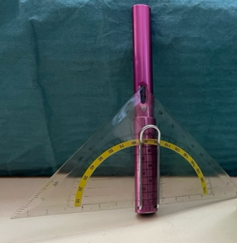

Schülerarbeit

**[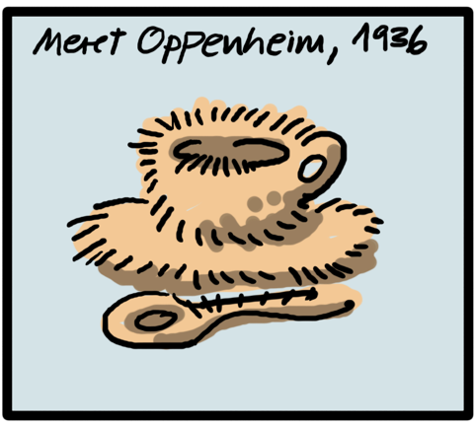](https://www.moma.org/collection/works/80997?artist_id=4416&page=1&sov_referrer=artist)**

**LINK**

②

*Zwei Gegenstände werden zusammengefügt und aus der Kombination ihrer Bedeutungen entsteht ein neuer Sinn.*

*Besteht aus .........................................................................................*

*Erfinde einen Titel ...........................................................................*

*)

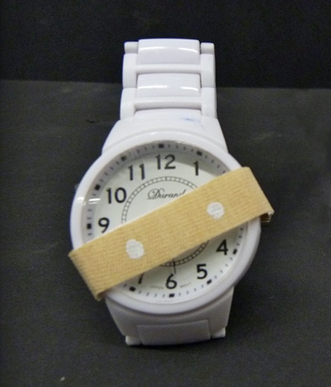

Schülerarbeit

*)*(Autorinnenzeichnung)*

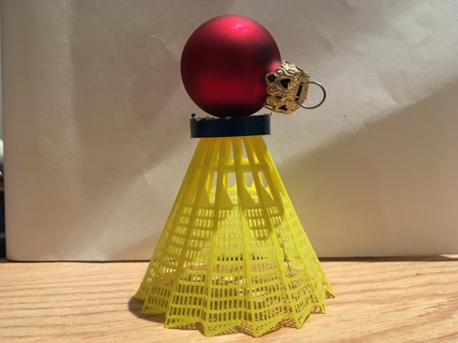

Autorinnenbild

③

*Bei einem Gegenstand wird ein Teil aus einem formähnlichen anderen Gegenstand ersetzt.*

*Dadurch verändert sich der Sinn auf irritierende Weise.*

*Besteht aus..................................................................................*

*Welche Gedanken und Vorstellungen entstehen durch die Veränderung?*

*..........................................................................................................*

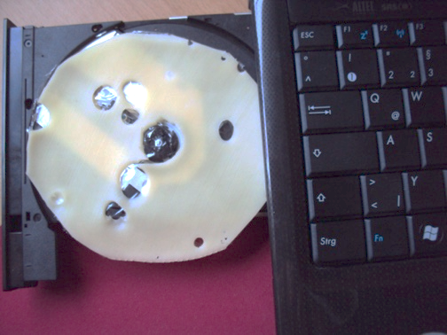

Schülerarbeit

Weitere Beispiele **[LINK]**:

[Matija Erceg](https://www.instagram.com/seriousdesign/?hl=de)

[Paul Fuentes](https://www.worldphoto.org/sony-world-photography-awards/winners-galleries/2020/professional/shortlist-new-pop-art-paul-fuentes#&gid=1&pid=9)

**Ein Bild, das drinnen enthält.
**

④

***AUFGABE:*** *Wende die 3 Methoden selbst an:*

1. *Füge zwei Gegenstände oder Teile von Gegenständen so zusammen, dass sie kombiniert aussehen wie etwas Anderes.*
2. *Füge zwei Gegenstände oder Teile von Gegenständen so zusammen, dass ihre Kombination einen neuen Sinn entstehen lässt.*
3. *Ersetze einen Teil eines Gegenstands durch einen formähnlichen Gegenstand, sodass sich Funktion und Bedeutung verändern.*
4. *Fotografiere deine Ergebnisse!*

Autorinnenbild

**[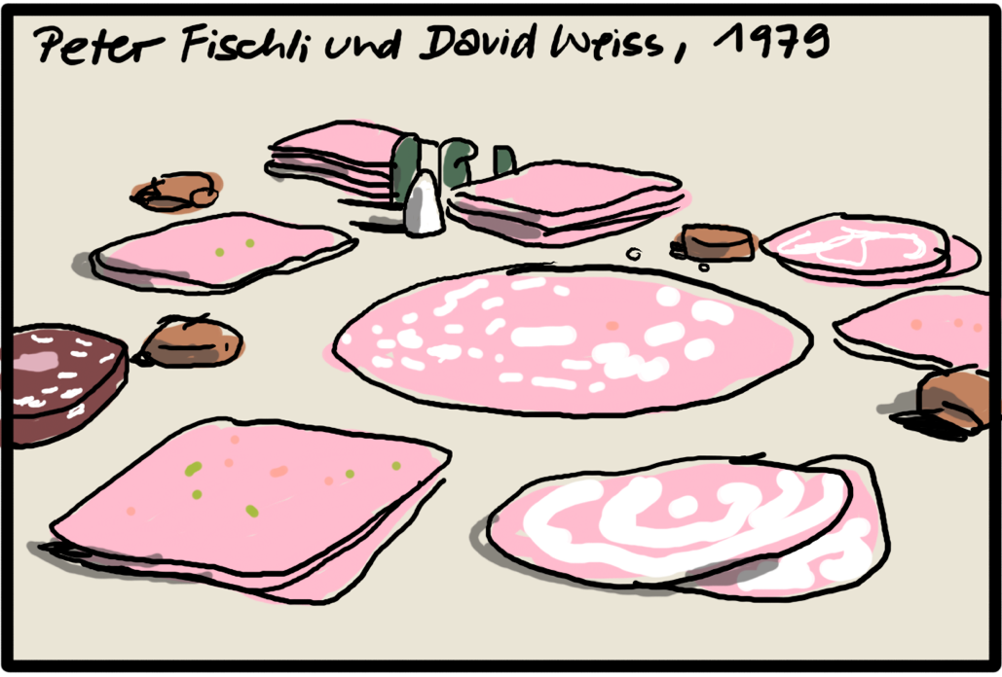](https://www.guggenheim.org/audio/track/kids-guide-peter-fischli-and-david-weiss-sausage-series-1979)**

**LINK**

*) *(Autorinnenzeichnung)*

*)

|  |  |  |
| --- | --- | --- |
| Inhaltsfelder (IF)  Inhaltliche Schwerpunkte | | |
| IF 1 (Bildgestaltung)   * Schwerpunkt >Material, >Form | IF 2 (Bildkonzepte)   * Schwerpunkt >Bildstrategien | IF 3 (Gestaltungsfelder in Funktionszusammen-hängen)   * Schwerpunkt >Plastik: **Narration, Fiktion/Vision, Expression**, (außerhalb der Obligatorik des Kernlehrplans zusätzlich) **Provokation, Irritation, Ironie** |

|  |
| --- |
| **Kompetenzerwartungen**  🡪 siehe Dokument „Angesteuerte Kompetenzerwartungen zu den Modulen“ |
| **Materialien/Medien**   * aus mindestens zwei Teilen bestehendes Objekt * Kiste mit Sammlung an Gebrauchsgegenständen, Mäppcheninhalt, etc. (Montage-Materialien) * Wickeldraht, Klebeband, Schnur, Heißkleber * Kameras, Tablets oder/und Smartphones |
| **Epochen/Künstlerinnen und Künstler /Bildautorinnen und -autoren**   * Pablo Picasso, Man Ray, Meret Oppenheim, Matija Erceg, Paul Fuentes, Deng Guoyuan, Peter Fischli und David Weiss * selbst gestaltete Objekte aus einer experimentellen Eingangsübung bestehend aus zwei Teilen |
| **Didaktische Hinweise**  Diese Lernaufgabe hat hinsichtlich der aufgeführten Aspekte auch diagnostischen Charakter und dient der   * Erprobung von Materialien, Kombinationen von Einzelelementen zur Herstellung eines Gesamtgefüges * Erprobung von Möglichkeiten des Zusammenfügens und Verbindens von Einzelteilen (z.B. Verbindungen durch Stecken, Kleben, Verdrahten) * Ansteuerung und (Weiter-)Entwicklung individueller Potenziale * Form- und materialbezogenen Betrachtung von Gegenständen sowie deren kontextbezogene Umdeutung (Transformation)   Die Besprechung der Beispielarbeiten sowie die Besprechung und Anwendung der Methoden sollten angeleitet und aspektbezogen erfolgen, um eine fachlich begründete Beurteilung durch die Schülerinnen und Schüler zu ermöglichen. Nur eine Reflexion der Übung bzw. des Lernprozesses trägt bei den Schülerinnen und Schülern zu einem Bewusstsein über die gewonnenen Einsichten und den Stand der Kompetenz- sowie Potenzialentwicklung hinsichtlich der gewählten bzw. von der Übung angesteuerten Schwerpunkte bei. |